主催：三重県環境学習情報センター

平成30年度 環境学習指導者養成 スキルアップ講座

気象台から
- 台風や大雨について

②地震と津波による災害について

平成３０年、日本では局地的な大雨や大型台風の上陸による災害が何度も発生しました。①の講座では、このような局地的な大雨や台風のメカニズムを知り、発生する災害について学びます。
また、東日本大震災以降、日本全国で巨大地震や津波による災害が多発しています。
②の講座では、地震のメカニズムや地震によって発生する津波や液状化などの災害について学び、それぞれの災害から身を守る備えについて考えます。

第１回 中南勢会場： ２０１９年２月８日（金）
【会場】三重県総合文化センター 中研修室（津市一身田上津部田1234番地）
【講師】津地方気象台 気象情報官 大谷 智也 氏
東海地震防災官 干場 三寛 氏

第２回 北勢会場 ： ２０１９年２月２１日（木）
【会場】四日市市勤労者・市民交流センター（共催）
（四日市市日永東一丁目2-25）
【講師】一般社団法人 日本気象予報士会 関谷 不二夫 氏
津地方気象台 東海地震防災官 干場 三寛 氏

各会場共通
【開催時間】 14：00～15：00 ①台風や大雨について
15：15～16：15 ②地震と津波による災害について

【内 容】 ・地震のメカニズムや地震による災害について（津波、液状化現象など）
・津波について（三重県での過去の災害状況や危険な地域）
・気象台が発表する「緊急地震速報」や警報・注意報について
・私たちが日常から備えることは

【対 象】 １６歳以上の方
・防災に興味関心のある方
・行政職員、教員、企業担当者など

「気象台から」申込書

【応募締切日】 中南勢会場：２月5日(火) 北勢会場：２月１８日(月)
※参加希望の講座に〇をつけてください。 【募集人数】各講座 先着５０人
講座名 | 台風や大雨について | 地震と津波による災害について
開催日：2月 8日
中南勢会場
開催日：2月21日
北勢会場
ふ り が な  氏 名 |  |  | 年 齢
住 所 | 〒
電 話 番 号
Fax番号 または Ｅメールアドレス
※講座名、講座開催日、氏名、年齢、郵便番号、住所、電話番号、Fax番号を明記の上、郵便、Fax、
Eメールのいずれかで、三重県環境学習情報センターへお申し込みください。申込書はHPからダウンロードできます。
※個人情報は、本講座に関する当センターからの通信以外には使用しません。
※お申し込みから3日以内に受付の連絡がない場合は、お手数ですがお問い合わせください。

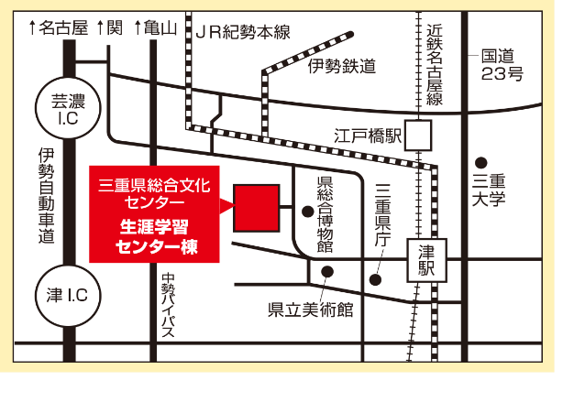
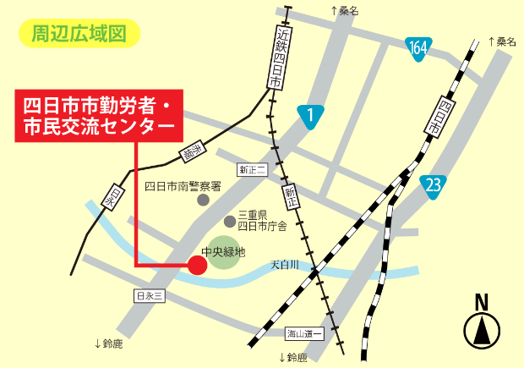
三重県総合文化センター
四日市市勤労者・市民交流センター

